Основные отличия плит FT 20/40 L и EasyFix L
Изменившиеся параметры | Плита FT 20/40 L  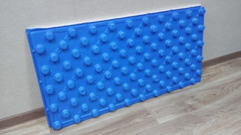 | Плита EasyFix L  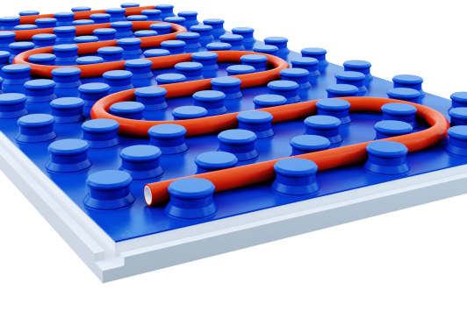
Форма бобышки | Цилиндрическая  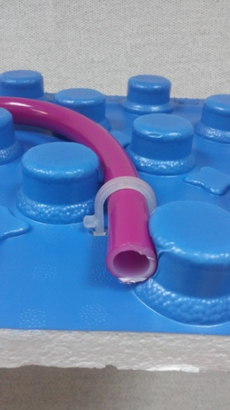 | Конусообразная  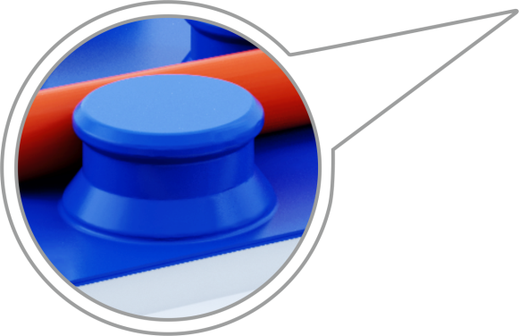
Применение фиксаторов | Часто | Крайне редко
Плотность пенопласта, кг/м3 | 33-35 | 45-50
Упаковка в короб | 9 м2 (18 шт.) | 10 м2 (20 шт.)

Основные отличия новой плиты EasyFix L от предыдущей плиты 20/40 L:
- Улучшенная форма бобышки для надежной фиксации трубы диаметром 16-20 мм
- Увеличенная на 30% плотность пенопласта для быстроты монтажа
- Удобное вложение в короб 10 м² (20 шт.)

Основные конкурентные преимущества плиты EasyFix L:
- Повышенный уровень фиксации трубы
- Наличие линейки по периметру плиты для быстрого измерения и резки
- Меньшее усилие при резке ножом и более ровный рез за счет применения технологии ламинации
- Наличие акустического лабиринта на задней поверхности плиты, повышающего звукоизоляцию и позволяющему укладывать плиту на черновой пол с остатками песка
- Удобный для транспортировки даже в легковом автотранспорте размер короба 1*0,5*0,6 м
- Удобное для подсчета вложение в короб 10 м² (20 шт.)
- Повышенная плотность пенопласта 45-50 кг/м³
- Два исполнения – EasyFix L с ламинацией и EasyFix без ламинации, что позволяет охватить максимально широкую аудиторию покупателей
- Возможность работать с широким диапазоном размеров трубы от 16 до 20 мм

